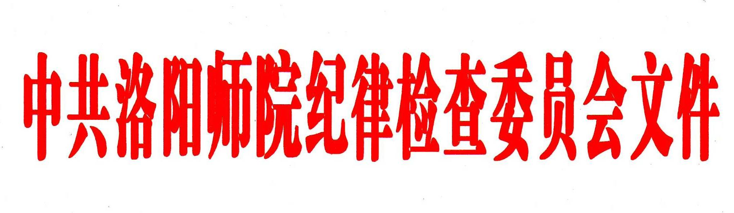
洛师纪〔2017〕2号
★

关于印发《洛阳师范学院“一准则一条例
一规则”集中学习教育活动方案》的通知

各基层党委（党总支）：
按照中共河南省纪委办公厅关于印发《全省纪检监察机关“一准则一条例一规则”集中学习教育活动方案》的通知（豫纪办发〔2017〕6号）及省委高校纪工委的要求，现将《洛阳师范学院“一准则一条例一规则”集中学习教育活动方案》印发给你们，请按活动方案要求，结合本单位党风廉政建设和反腐败工作实际，认真抓好贯彻落实。

中共洛阳师范学院纪律检查委员会
2017年3月10日

洛阳师范学院“一准则一条例一规则”
集中学习教育活动方案

根据省纪委办公厅印发的《全省纪检监察机关“一准则一条例一规则”集中学习教育活动方案》（豫纪办发〔2017〕6号）要求，结合我校实际，决定在全校党员领导干部中开展《关于新形势下党内政治生活的若干准则》、《中国共产党党内监督条例》、《中国共产党纪律检查机关监督执纪工作规则（试行）》（以下简称“一准则一条例一规则”）集中学习教育活动，现将有关要求通知如下：
一、学习教育活动的重要意义
党的十八大以来，以习近平同志为核心的党中央，着眼于党风廉政建设和反腐败斗争的新形势新任务新使命，提出并发展形成了一系列新理念新思想新论断。新颁布实施的 “一准则一条例一规则”，是全面从严治党的新举措，是监督执纪的新守则，对纪检监察机关和广大纪检监察干部履职尽责提出了新的更高的要求。深入学习并贯彻实施“一准则一条例一规则”，有利于增强党员领导干部、纪检监察机关和广大纪检监察干部“四个意识”特别是核心意识和看齐意识，有利于加强党员领导干部队伍的自身建设和拒腐防变的能力，推进全面从严治党向纵深发展。
二、学习教育活动的内容和目的
深入学习领会习近平总书记系列重要讲话精神，是我校党员领导干部一项长期的政治任务，是一个持续推进、不断深化的过程，必须经常学、持续学，持之以恒、学懂弄通、融会贯通。新颁布实施的“一准则一条例一规则”是全面从严治党的新要求，是监督执纪和反腐倡廉的新守则，每条每款都有深刻的内涵和明确的指向，必须反复学习，反复思考，反复对照，全面掌握。
通过开展集中学习教育活动，在我校党员领导干部特别是专兼职纪检干部队伍中掀起真学真懂、锤炼党性，学深悟透、砥砺作风，学用相长、提升本领，学以致用、推进工作的热潮。准确把握中央对反腐败斗争形势的重要判断，准确把握党风廉政建设和反腐败工作的重要部署，准确把握严肃党内政治生活、强化党内监督的重要要求，准确把握监督执纪工作规则的精神内涵和具体规定，力求使我校党员领导干部队伍党性观念明显提高、纪律意识明显增强、思想作风明显改进、履职能力明显提升。
三、学习教育活动的实施
此次集中学习教育活动时间为2017年3月10日至5月20日，分为三个阶段进行。
（一）组织动员阶段（3月10日至3月25日）
学校通过印发《通知》和召开专门会议的形式进行宣传动员。全校党员领导干部要积极参与，提高认识，明确要求，切实增强学习的思想自觉和行动自觉，努力营造学习“一准则一条例一规则”的良好氛围。
（二）集中学习阶段（3月26日至4月30日）
1、各基层党委（党总支）要将“一准则一条例一规则”列为本阶段中心组理论学习的主要内容。全校党员领导干部要抓好研读思考，把主要精力用在学习原文上，逐字逐句、逐章逐条地学习，真正学懂、学透、学通。
2、校纪委要邀请学校领导或知名专家学者举办专题辅导报告，解疑释惑，辅助学习。
3、基层党委（党总支）要针对“一准则一条例一规则”内容组织一次理论宣讲。
4、全校党员领导干部要把“一准则一条例一规则”学习活动与干部在线学习结合起来，将干部在线学习中涉及“一准则一条例一规则”的内容作为必修内容。
5、学校纪委在全校党员领导干部和专兼职纪检干部范围内分别组织一次知识测试活动，以赛促学、以测促学，检验学习效果。
（三）实践总结阶段（5月1日至5月20日）
此次学习教育活动要做到边学习、边实践、边总结，学校纪检干部要以解决突出问题为突破口，查找单位和个人存在的不足，撰写心得体会，制定整改措施，抓好整改落实，推进工作进步。基层党委相关材料和纪检干部学习心得体会于2017年5月20日前报校纪委办公室（成均楼404室），电子稿发至纪委办公室陈留洋OA邮箱。校纪委办公室认真总结纪检干部集中学习教育活动情况，并于5月25日前报省高校纪工委。
四、学习教育活动的要求
1、把握科学的学习方法。坚持读原著学原文悟原理，全面准确深刻领会精神实质，防止用他人辅导代替自己学习、把专家辅导变成专家“主导”；坚持创新学习形式，多运用研讨式、调研式、案例式学习方法，在交流互动中深化认识、加深理解；坚持问题导向，在发现和解决问题上聚焦，在完善制度、规范执纪上聚力，特别是要研究解决监督执纪问责过程中出现的新情况、新问题，把集中学习教育成果转化为推动工作发展的具体措施，实现学习工作“两不误、两促进”，用学习推动工作落实，用工作检验学习成效。
2、建立长效学习机制。将深入全面系统地抓好集中学习教育活动作为加强自身建设的一项基础性工作、长期性任务，及时把好的经验做法形成长效机制固定下来，持之以恒、常抓不懈，实现党规党纪学习的制度化、规范化和常态化。

中共洛阳师范学院纪委办公室 2017年3月10日印发



